**紫金矿业集团**

**2022届“金榜生”校园招聘简章**

1. **紫金简介**

**初心使命：**开发矿业，造福社会 Mining For A Better Society

**公司规模：世界500强大国企、3000亿级跨国矿业巨头、A+H上市公司**

**公司业务：**金、铜等金属矿产资源勘查和开发及工程技术应用研究

**项目分布：**在海外12个国家及国内14个省（区）拥有重要矿业投资项目；

**行业地位：**矿产金、铜、锌、银产量位居国内前三甲；中国控制金属矿产资源最多的企业之一，

全球最具竞争力的矿业企业之一。

**公司排名：**2021年《福布斯》全球2000强第398位、其中全球黄金企业第3位、全球金属矿产企业第9位、中国有色&黄金企业第1位；2021年《财富》世界500强第486位。

**发展目标：**致力于打造“高技术效益型特大国际矿业集团”，2030年将全面建成先进的全球化运营管理体系，主要经济指标进入全球金属矿业行业前3-5位。

**二、招聘岗位**

|  |  |  |
| --- | --- | --- |
| 岗位类别 | 专业需求 | 工作地点 |
| “小金人”计划 | 不限专业，毕业于世界百强名校或国内顶尖高校，外语熟练（英语、法语、俄语、西班牙语、塞尔维亚语），综合素质特别优秀的毕业生 | 国内/全球 |
| 矿业类 | 地质、**采矿**、选矿、冶炼及相关专业 |
| **机电类** | **机械、电气、仪器仪表、自动化及相关专业** |
| 技术类 | 安全、环保、**材料、化工**、检测化验、测绘、信息化及相关专业 |
| 建设类 | 土木工程、建筑结构、水利水电、工程造价、工程管理、给排水等 |
| 职能类 | 财务、金融、审计、法律、物流、人力资源、新闻传媒、行政管理及其他通用类专业 |
| 基础科学类 | 数学、物理、化学等 |
| 语言类 | 英语、法语、西班牙语、俄语、塞尔维亚语 |
| \***标黑为紧缺专业 *以上岗位对应专业相关相近均可，个人综合素质优秀者不限专业。** | | |

1. **薪资福利**

**1.有竞争力的薪资待遇。**本科6-12万元，硕士8-15万元，博士25万元起，国内外顶级名校或优势专业，公司所需的紧缺专业，以及具备外语优势或其它明显特长者，可在上述基础上最高可增加12万元。

**2.丰厚的福利待遇。**社会保险：法定社保、公积金、集团内部医疗保障；带薪休假：法定节假日、年假等；休假待遇：境外3-4次/年，境内可大6人/次/年，往返飞机票报销。福利：伙食、通信、住房等各类补贴及员工服装、过节费等个性化福利。

1. **宣讲会行程**

（一）全球网申启动：2021年9月1日

（二）全球启动站：2021年10月12日 北京

（三）各站宣讲会行程：2021年10月、11月。

*具体院校、时间及行程将根据实际情况及疫情防控要求调整，请密切关注“紫金矿业招聘配置中心”及各高校学校就业官网。

**五、校招流程**

网上申请 → 在线测评（英文测评/闪面） → 简历筛选 → 面试 → 录用

**六、投递方式：**

1.PC端：zjky.zhiye.com

2.移动端：微信公众号【紫金矿业招聘配置中心】-校园招聘

**七、联系方式**

1. 电子邮箱：[join@zijinmining.com](mailto:join@zijinmining.com)

2. 微信公众号：紫金矿业招聘配置中心

3. 官方QQ答疑群：**717982308**

**八、了解我们**



微信公众号

【紫金矿业招聘配置中心】

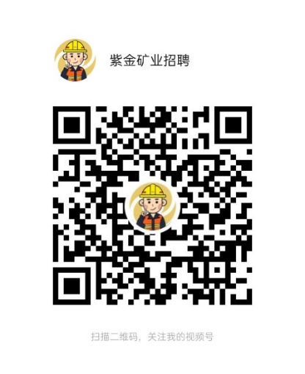

微信视频号

【紫金矿业招聘配置中心】

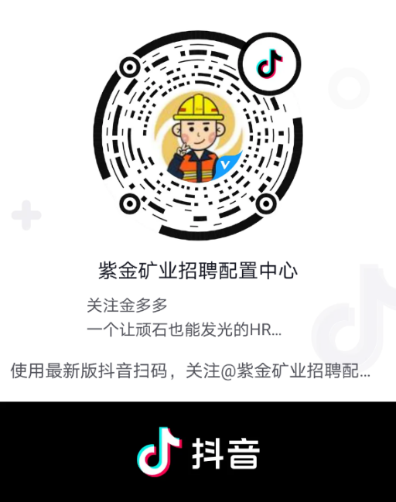

抖音号

【紫金矿业招聘配置中心】



哔哩哔哩号

【紫金矿业HR金多多】